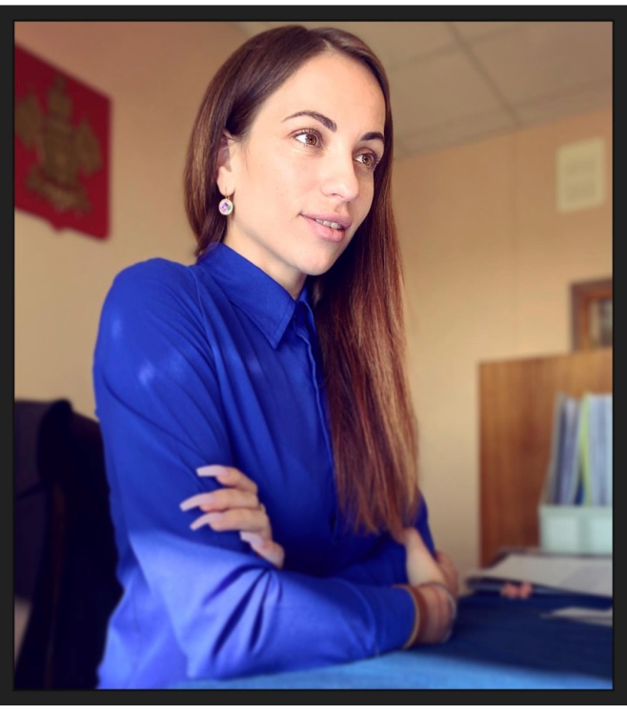
Вокальный кружок «Орхидея» руководитель Ирина Владимировна Портяникова.
Цели и задачи деятельности кружка: приобщение людей младшего и старшего возраста к культурным традициям России, лучшим образцам отечественной песенной культуры, пропаганда вокального творчества, поддержка детей, желающего заниматься вокальным творчеством, содействие им в приобретении знаний, умений и навыков в области пения, оказание качественных культурных услуг населению посредством концертной и других просветительских видов деятельности. 1.
Вокальный кружок "Орхидея"
Среда, пятница
15:00-15:45;
16:00-16:45

